**PROPOSAL**

**PERMOHONAN BANTUAN DANA**

**PEMBANGUNAN AULA BALAI DESA**

**BENDUNG**

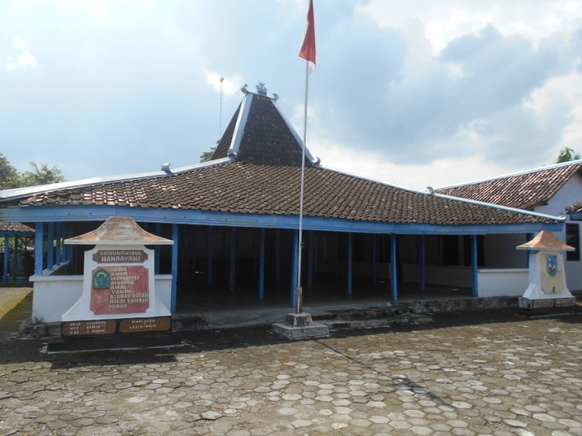

**Lokasi Kegiatan :**

**Desa : Bendung**

**Kecamatan : Semin**

**Kabupaten : Gunungkidul**

**Diusulkan Oleh :**

**PANITIA PEMBANGUNAN AULA BALAI DESA BENDUNG**

**KECAMATAN SEMIN KABUPATEN GUNUNGKIDUL**

**DAERAH ISTIMEWA YOGYAKARTA**

**TAHUN 2016**

PANITIA PEMBANGUNAN AULA BALAI DESA

# DESA BENDUNG

**KECAMATAN SEMIN KABUPATEN GUNUNGKIDUL**

***Alamat :*** *Widorokidul, Bendung, Semin, Gunungkidul, Daerah Istimewa Yogyakarta 55854*

Kepada

Yth. Masyarakat Perantau Desa Bendung

Di Seluruh Indonesia

Di TEMPAT

**SURAT PENGANTAR**

Nomor :......../PAN/V/2016

|  |  |  |  |
| --- | --- | --- | --- |
| **No** | **Jenis Surat yang Dikirim** | **Banyaknya** | **Keterangan** |
| 1. | Pengajuan Permohonan Bantuan Dana Pembangunan Aula Balai Desa Bendung Tahun 2016 | 1 (satu) Bendel | Dikirim dengan hormat untuk menjadikan maklum.  Demikian atas perhatian dan terkabulnya kami sampaikan terima kasih. |

Bendung, 20 Mei 2016

Ketua Panitia Pembangunan Aula

**Drs. SUMIYANTORO**

**Lembar Pengesahan**

Proposal ini dibuat pada tanggal 20 Mei 2016 oleh Panitia Pembangunan Aula Balai Desa Bendung.

Proposal ini ditujukan kepada Masyarakat Perantau Desa Bendung di Seluruh Indonesia.

Proposal ini diketahui oleh Dukuh se Desa Bendung dan di Setujui oleh Kepala Desa Bendung dan Ketua BPD Desa Bendung.

Proposal ini dikirim untuk mendapatkan bantuan dana Pembangunan Aula Balai Desa Bendung.

Bendung 20 Mei 2016

Sekretaris, Ketua Panitia Pembangunan

**SUPARDI** **Drs. SUMIYANTORO**

**Mengetahui,**

1. Sujono Dukuh Bendung ........................................................
2. Siswo Prasetyo Dukuh Gobeh ........................................................
3. Slamet Suhatmadi Dukuh Widorokidul ........................................................
4. Wagimin Dukuh Pencil ........................................................
5. Iswanto Dukuh Widorolor ........................................................
6. Sumarni Dukuh Banyukendil ........................................................
7. Sumarno Pj. Dukuh Garotan ........................................................
8. Dayat Dukuh Dringo ........................................................
9. Dayat Pj. Dukuh Dawe ........................................................

**Menyetujui,**

Ketua BPD Desa Bendung Kepala Desa Bendung

**SUGIYO, M.Pd DIDIK RUBIYANTO**

1. **PENDAHULUAN**
   1. ***Latar Belakang***

Desa Bendung adalah salah satu dari 10 Desa yang ada di Kecamatan Semin Kabupaten Gunungkidul. Desa Bendung terdiri dari 9 Padukuhan dan 36 RT dan satu-satunya Desa yang belum melaksanakan kegiatan pembangunan Aula Balai Desa di Kabupaten Gunungkidul. Kondisi fisik Aula Desa Bendung sudah tidak layak lagi selain bangunan sudah terlampau tua juga terjadi kerusakan pada kayunya. Aula Balai Desa Bendung dibangun pada tahun 1985 dengan bentuk bangunan Joglo yang di dominasi dengan Kayu Munggur walaupun juga ada perbaikan dari kayu lainnya tetapi karena usia dan model / design bangunan sudah ketinggalan jaman maka dipandang perlu membangun Aula yang menjadi impian masyarakat Desa Bendung. Potensi masyarakat Desa Bendung sangat besar, jumlah penduduk, SDM, masyarakat perantau yang tersebar di seluruh Indonesia, Sumberdaya Alam, dll.

* 1. ***Maksud dan tujuan***

Maksud dan tujuan permohonan bantuan dana Pembangunan Aula Balai Desa adalah :

* + 1. Mendapatkan kontribusi dari masyarakat Perantau Desa Bendung diseluruh Indonesia.
    2. Mempunyai Aula Desa yang menjadi impian/kebanggaan masyarakat Desa Bendung.
    3. Mempunyai Aula Desa yang memadai dan tidak ketinggalan dengan Desa-Desa lain di Kabupaten Gunungkidul.

1. **TINJAUAN UMUM**
   1. ***Kondisi Umum Geografi***

Secara Geografis, kondisi Desa Bendung terletak di Kecamatan Semin Kabupaten Gunungkidul sekitar 60 KM kearah timur Ibukota Propinsi Daerah Istimewa Yogyakarta. Desa yang cukup produktif dan potensi sumber daya alam yang belum banyak tergali terutama pertanian dan perkebunan.

Secara administrasi Desa Bendung di bagi menjadi 9 Dusun, 9 RW dan 36 RT dengan luas wilayah 649,18 Ha. Adapun nama-nama dusun dan batas-batas administrasi Desa Bendung adalah sebagai berikut ;

|  |  |  |  |  |  |
| --- | --- | --- | --- | --- | --- |
| **NO** | **DUSUN** | **DUKUH** | **RW** | **RT** | **JML PENDUDUK** |
| 1. | Bendung | Sujono | 1 | 4 | 439 |
| 2. | Gobeh | Siswo Prasetyo | 1 | 4 | 385 |
| 3. | Widorokidul | Slamet Suhatmadi | 1 | 4 | 522 |
| 4. | Pencil | Wagimin | 1 | 4 | 548 |
| 5. | Widorolor | Iswanto | 1 | 4 | 456 |
| 6. | Banyukendil | Sumarni | 1 | 4 | 390 |
| 7. | Garotan | Sumarno Pj. | 1 | 4 | 528 |
| 8. | Dringo | Dayat | 1 | 4 | 588 |
| 9. | Dawe | Dayat Pj. | 1 | 4 | 366 |
| **JUMLAH** | |  | **1** | **4** | **4.222** |

Batas Administratif desa Bendung :

Sebelah utara : Desa Sambirejo Kecamatan Ngawen

Sebelah Barat : Desa Kalitekuk dan Desa Kemejing,

Desa Kampung Kecamatan Ngawen

Sebelah Selatan : Desa Kemejing Kecamatan Semin

Sebelah Timur : Desa Bulurejo Kecamatan Semin

1. **POTENSI WILAYAH** 
   * 1. ***Sumber Daya Alam (SDA***)

Sumber daya alam yang ada di Wilayah Kecamatan semin sangat berpotensi untuk di kembangkan, baik sebagai komoditi local maupun sebagai komoditi ekpor.

Adapun sumber daya alam yang ada sagat potensial untuk di kembangkan adalah :

1. Batuan Putih

Batuan Putih yang ada dan tersedia memenuhi kwalitas untuk bahan ekspor, yang saat ini telah di usahakan olleh masyarakat dalam bentuk ukiran batu ( ornamen batu )dan bahan bangunan, potensi ini terdapat di semua dusun.

1. Agro Wisata

Agro Wisata yang berpotensi dan sudah berproduksi adalah tanaman mangga, dan jambu mete, disamping itu sesuai kondisi alam masih sangat di mungkinkan untuk di kembangkan dengan tanaman buah-buahan lain.

1. Hasil Bumi

Di samping hasil budidaya pertanian langsung dikonsumsi dan dikomoditi perdagangan juga diolah dalam industri Rumah tangga yang menghasilkan produk lain yang berpotensi adalah :

* Produk makanan olahan
* Emping jagung, marning,
* Krupuk pati aci.
* Tahu, tempe.
* Empeng gurut.
* Minuman sehat tradisional dari empon-empon

1. Kulit

Disamping hasil bumi yang berpotensi dari hasil ternak yang juga sangat berpotensi untuk dikembangkan adalah hasil kulit ternek, yang bias di kembangkan untuk :

* Kerajinan tanah sungging ( pembuatan Wayang Kulit )

1. Budaya.

Di kecamatan semin terdapat peninggalan sejarah yang dapat di kembangkan sebagai obyek wisata, karena di samping didukung oleh situasi alam juga tradisi yang berkembang di sekitar peningalan sejarah, yang mampu untuk menarik parawisatawan, yaitu berlokasi di :

* + Peninggalan kerajaan majapahit (Widoro Kandang)
    1. ***Sumber Daya Manusaia ( SDM )***

Penduduk wilayah Desa Bendung Kecamatan semin sampai akhir Juni 2010, berjumlah 4.190 orang. Dari Jumlah tersebut lebih dari 50% merupakan usia produktif sehingga tersedia tenaga kerja di Kecamatan Semin mencukupi. Hal ini merupakan potensi yang dapat di manfaatkan untuk menggali dan mengolah sumberdaya alam yang ada di Kecamatan Semin, agar menjadi produk-produk yang mendatangkan penghasilan.

Tingkat pengetahuan, keterampilan dan kemampuan penduduk usia produktif tersebut beraneka ragam, namun sampai saat ini telah dapat digunakan sebagai bekal untuh mengolah dan mengusahakan sumberdaya alam yang ada. Sehingga di Desa Bendung Kecamatan Semin telah ada pengusaha-pengusaha, baik yang sifatnya kelompok maupun perorangan (Industri Rumah tangga. Walaupun demikian mereka masih sangat memerlukan pembinaan untuk dapat meningkatkan kualitas dan kuantitas produknya.

Keterampilan yang sudah ada dan berkembang serta perlu peningkatan adalah :

* Keterampilan ukir batu
* Ketrampilan ukir kayu
* Tatah sungging
* Pembuatan makanan ( Tahu, Tempe, Keripik pisang, Kerupuk pati, dll. )
* Kerajinan Cor logam
* Anyam-anyaman bambu
* Dan lain-lain .

1. ***Pendidikan***

Pendidikan Warga Desa Bendung kebanyakan masih rendah yaitu SD dan SMP, namun seiring dengan kemajuan di segala bidang tingkat pendidikan di Warga Desa Bendug semakin lama semakin tinggi hal ini terlihat pada data sebagai berikut :

|  |  |  |  |  |  |  |
| --- | --- | --- | --- | --- | --- | --- |
| **No.** | **MASIH SEKOLAH** | **Jenis Kelamin** | | **TAMAT SEKOLAH** | **Jenis Kelamin** | |
| **L** | **P** | **L** | **P** |
| 1 | Taman Kanak-kanak | 45 | 50 | TK | 41 | 50 |
| 2 | Sekolah Dasar | 244 | 216 | SD | 423 | 478 |
| 3 | SLTP | 175 | 158 | SLTP | 295 | 303 |
| 4 | SLTA / SMK | 135 | 134 | SLTA / SMK | 234 | 225 |
| 5 | Perguruan Tinggi | 3 | 11 | Perguruan Tinggi | 30 | 22 |
| Jumlah | | 582 | 569 |  | 1023 | 1078 |

Sedangkan Lembaga Pendidikan Anak Usia Dini dan TK di Desa Bendung sejumlah 7 Unit yaitu :

1. PAUD Dringo
2. PAUD Banyukendil
3. PAUD Widorokidul
4. PAUD Widorolor
5. TK ABA Widoro
6. TK ABA Bendung
7. TK ABA Dringo
8. ***Kesehatan***

Untuk meningkatkan taraf kesehatan masyarakat di Desa Bendung ada sarana dan prasarana kesehatan antara lain :

1. PUSKESMAS Pembantu
2. 11 Posyandu masing-masing Dusun
3. Poskesdes
4. ***Institusi ( Kelembagaan*** )
   1. Lembaga Masyarakat Desa

Sesuai dengan peraturan Bupati Gunungkidul No. 12 Tahun 2006 tentang pedoman pembentukan Lembaga Masyarakat Desa dalam pelaksanaan Desa Bendung telah terbentuk dan berjalan dengan baik, walaupun masih ada lembaga yang aktifitasnya masih sangat kurang khususnya organisasi profesi, namun lembaga yang lain seperti LPMD, BPD, PKK, KARANG TARUNA, berjalan cukup baik sesuai dengan program yang direncanakan.

* 1. Pemerintahan Desa

Pemerintah Desa Bendung dilakukan oleh Kepala Desa beserta Perangkat Desa dengan BPD, dari sisi pelaksanaan pemerintahan telah berjalan dengan baik dan kondusif, sebagai kegiatan yang dilaksanakan telah berjalan secara normative, sedang disisi persediaan anggaran prasarana dan sarana telah dilakukan dan disediakan sesuai dengan keadaan pendanaan melalui APBDes secara rutin dan berkesinambungan. Dalam perjalanan ketugasan kepemerintahan sesuai dengan ketentuan yang ada, dari sisi ketentuan aturan yang menyangkut kebijakan selalu ada koordinasi dengan BPD, sedangkan hal yang teknis dalam pelaksanaan secara rutin adanya pertanggungjawaban akhir tahun Desa melakukan laporan pertanggungjawaban secara rutin dan selama ini tidak menemui kendala yang ada sedang fungsi BPD selaku fungsi kemitraan pengawasan dapat dijalankan dengan baik permasalahan yang timbul dapat dipecahkan bersama-sama.

* 1. Kelompok usaha

Kegiatan usaha untuk memanfaatkan potensi alam telah dilakukan, yang menghsilkan berbagai produk, termasuk beberapa produk unggulan di kecamatan semin. Kegiatan usaha tersebut, Walaupun belum secara keseluruhan didukung, dengan kelembagaan tetapi dari masing-masing sektir usaha sebagian telah membentuk kelompok, sehinga untuk membutuhksn bahan baku maupun pemasaran dari masing-masing telah saling mendukung

* 1. Kelembagaan keuangan dan perbankan

Di Kecamatan semin saat ini telah ada beberapa lembaga keuangan dan perbankan yangdapat dimanfaatkan oleh para pelaku dunia usaha dan masyarakat dalam rangka kebutuhan modal Meningkatkan usahanya. Lembaga keuangan dan perbankan itu antar lain :

* + PUAP Gapoktan
  + SPP PNPM (Simpan Pinjam Perempuan)
  + Badan usaha kredit Pedesaan (BUKP)
  + BMT Nur Rohmah
  + Dana Insani
  1. Lembaga Koperasi

Lembaga perkoperasian yang juga mendukung kegiatan usaha / perekonomian masyarakat di Kecamatan semin antara lain :

* + KUD subur
  + Koperasi tani Kemejing
  + Koperasi Pratiwi Sari Jaya Rejosari
  + Koperasi Tegak PGRI
  + Lembaga usaha Ekonomi Desa yang ada di 10 Desa se Kecamatan semin.
  + BKM Desa Semin

1. ***Kondisi Sosial Ekonomi***

Adapun jumlah penduduk Desa Bendung adalah 4.222 jiwa (1.230 KK) dengan perincian laki-laki 2.028 jiwa dan perempuan 2.194 jiwa. Sedangkan jumlah KK miskin tercatat 727 (70%).

Mata pencaharian penduduk Desa Bendung adalah :

Petani : 2.000 orang

Buruh Tani : 120 orang

Pengusaha sedang / besar : 80 orang

Pengrajin industry kecil : 43 orang

Buruh Industri : 54 orang

Buruh bangunan : 58 orang

Pedagang : 70 orang

Pegawai Negeri Sipil : 50 orang

TNI / POLRI : 0 orang

Pensiunan : 16 orang

1. **PERMASALAHAN DAN SOLUSI**
   1. ***Permasalahan***

* Aula Balai Desa sudah tidak layak dalam kondisi rusak dan sudah tidak mampu bertahan lama
* Pembiayaan tidak bisa di anggarkan melalui dana ADD maupun Dana Desa sehingga hanya bisa dianggarkan dari Swadaya masyarakat dan bantuan lain.
  1. ***Penyelesaian Masalah***

Dalam hal ini yang menjadi masalah utama adalah masalah pendanaan maka untuk penggalian dana ada beberapa opsi :

* + Swadaya masyarakat desa Bendung Per Kepala Keluarga
  + Swadaya Kepala Desa dan Perangkat Desa
  + Swadaya Pengawai Negeri di Desa Bendung
  + Donatur Sukarela dari Masyarakat Pecinta Perubahan
  + Donatur Sukarela dari Masyarakat Perantau Desa Bendung di Seluruh Indonesia
  1. ***Permohonan Bantuan***

Bersama ini diajukan permohonan bantuan Dana Pembangunan Aula Balai Desa Bendung.

1. **LOKASI**

Lokasi Pembangunan Aula adalah Balai Desa Bendung dengan pembongkaran Aula Lama dan dimundurkan ± 25 meter dari jalan Raya.

1. **PENUTUP**

Demikian permohonan disampaikan atas terkabulnya permohonan ini disampaikan terimakasih.

Bendung, 20 Mei 2016

Ketua Panitia Pembangunan

**Drs. SUMIYANTORO**

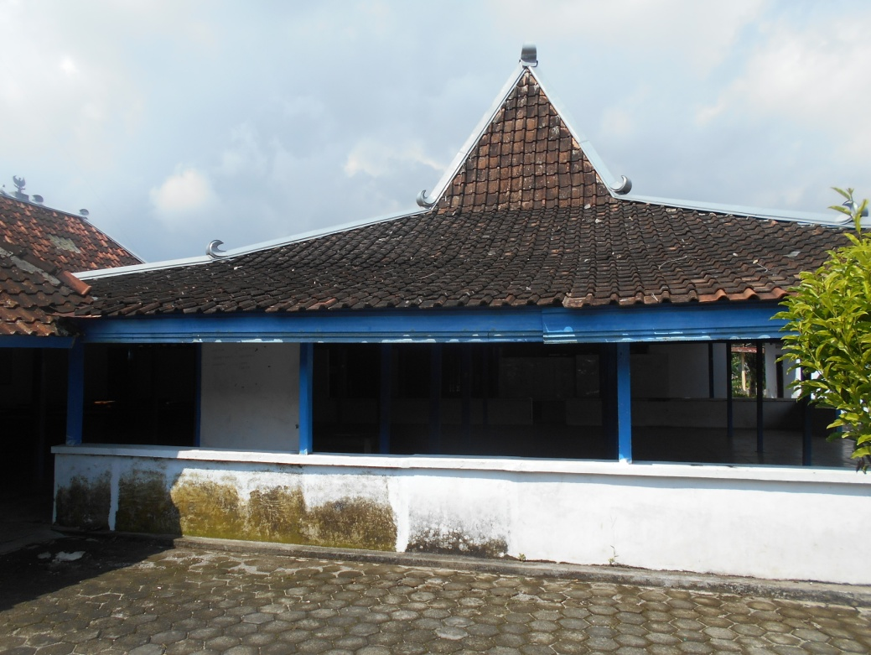**FOTO KONDISI AULA BALAI DESA BENDUNG**

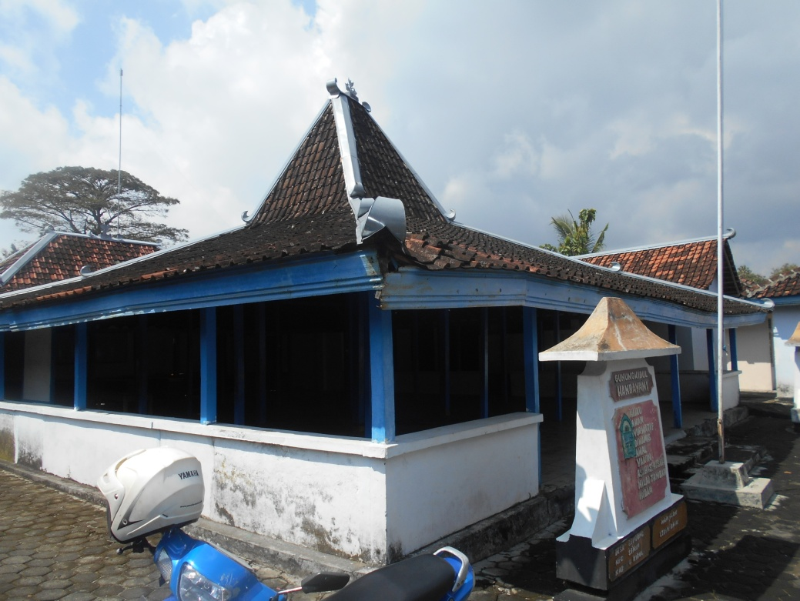

**FOTO KONDISI AULA BALAI DESA BENDUNG**

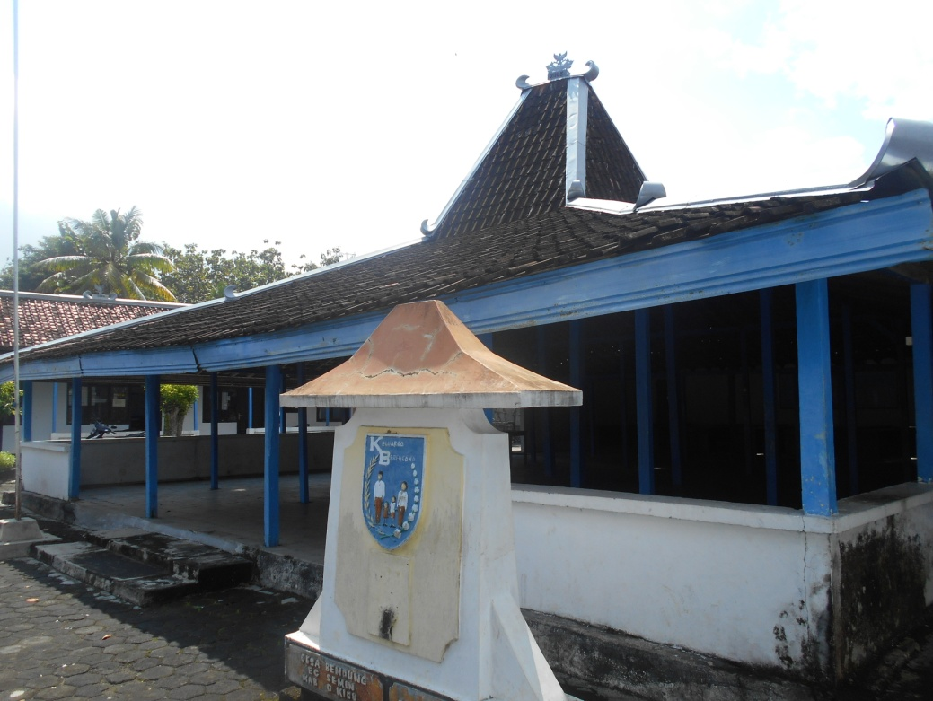

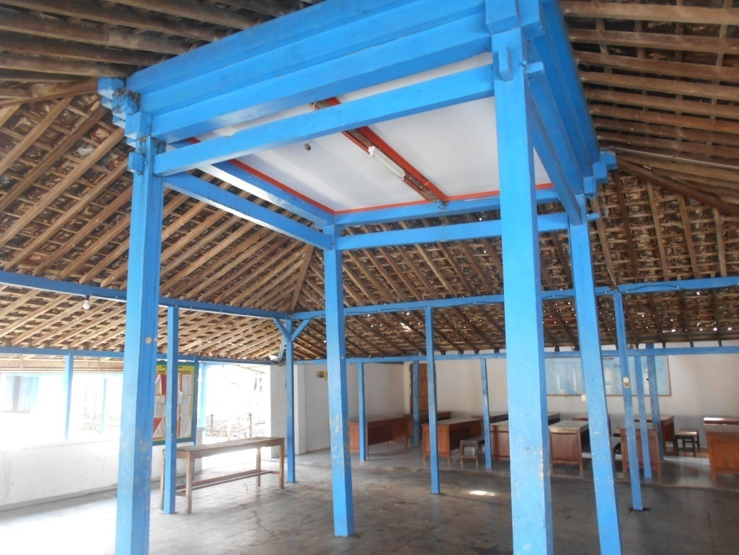

**FOTO KONDISI AULA BALAI DESA BENDUNG**

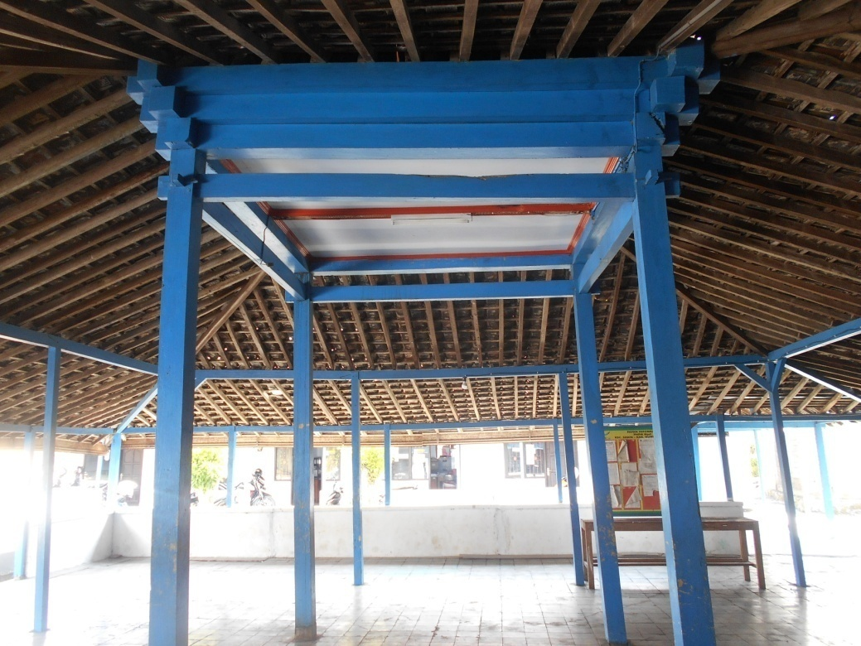

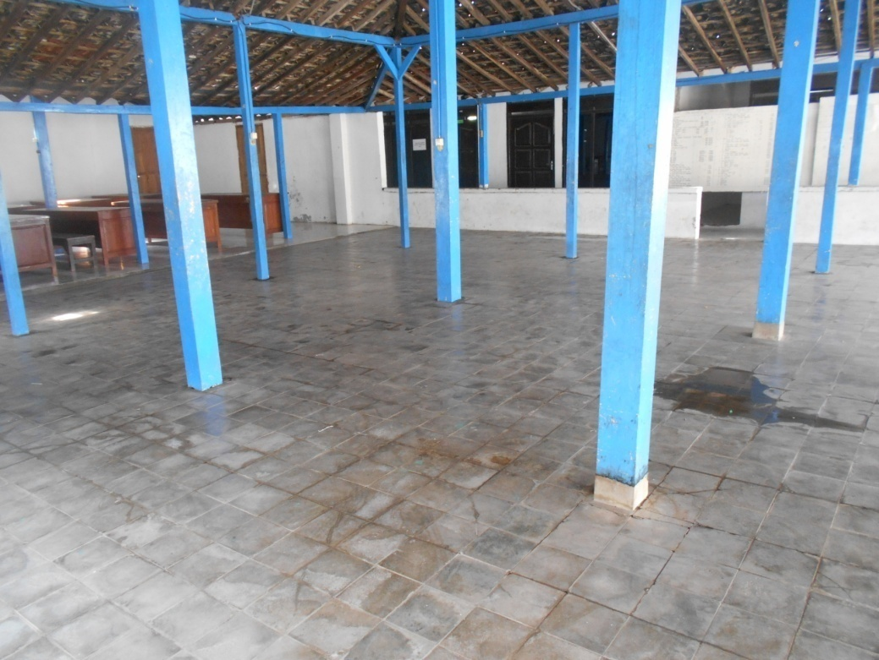

**DAFTAR DONATUR MASYARAKAT PERANTAU DESA BENDUNG SE – INDONESIA**

|  |  |  |  |  |  |  |
| --- | --- | --- | --- | --- | --- | --- |
| **NO** | **NAMA** | **ALAMAT** | **ASAL PADUKUHAN** | **DONASI** | **TANDATANGAN** | |
|  |  |  |  |  |  |  |
|  |  |  |  |  |
|  |  |  |  |  |  |  |
|  |  |  |  |  |
|  |  |  |  |  |  |  |
|  |  |  |  |  |
|  |  |  |  |  |  |  |
|  |  |  |  |  |
|  |  |  |  |  |  |  |
|  |  |  |  |  |
|  |  |  |  |  |  |  |
|  |  |  |  |  |
|  |  |  |  |  |  |  |
|  |  |  |  |  |
|  |  |  |  |  |  |  |
|  |  |  |  |  |
|  |  |  |  |  |  |  |
|  |  |  |  |  |
|  |  |  |  |  |  |  |
|  |  |  |  |  |
|  |  |  |  |  |  |  |
|  |  |  |  |  |
|  |  |  |  |  |  |  |
|  |  |  |  |  |
|  |  |  |  |  |  |  |
|  |  |  |  |  |
|  |  |  |  |  |  |  |
|  |  |  |  |  |
|  |  |  |  |  |  |  |
|  |  |  |  |  |